Итоговая комплексная контрольная работа (1 класс)
Ф.И. ___________________________________________
Старик-годовик
3 Вышел старик-годовик.
10 Стал он махать рукавом и пускать птиц.
16 Каждая птица со своим особым именем.
26 Махнул старик-годовик первый раз и полетели первые три птицы.
29 Повеяло холодом, мороз.
38 Махнул старик-годовик второй раз - и полетела вторая тройка.
43 Снег стал таять, появились цветы.
51 Махнул старик-годовик третий раз- полетела третья тройка.
54 Стало жарко, знойно.
58 Крестьяне стали жать рожь.
67 Махнул старик-годовик четвёртый раз – полетели ещё три птицы.
75 Подул холодный ветер, посыпался частый дождь, залегли туманы.
80 А птицы были не простые.
(В. Даль)
Основная часть
Задание 1.
Начни читать текст тихо. По сигналу учителя поставь палочку после того слова, до которого дочитал. Дочитай текст до конца.
Задание 2.
Выбери из сказки любое предложение. Спиши его и посчитай количество слов в нём.
____________________________________________________________________________________________________________________________________
Слов _____
Проверь. Если надо, исправь.
Задание 3.
- Выпиши выделенные слова из текста. ____________________________________________________________
- Раздели выписанные слова на слоги вертикальной чертой.
- Запиши, сколько в каждом слове звуков и букв
_______________________ ___звуков _____ букв
_______________________ ___звуков _____ букв
_______________________ ___звуков _____ букв
Задание 4.
Какое сейчас время года? Выпиши из текста предложение, которое соответствует данному времени года.
__________________________________________________________________
Задание 5.
1.Запиши цифрами, сколько месяцев в каждом времени года?
__________
2. Запиши цифрами, сколько месяцев в году?
_______
Задание 6.
Продолжи предложение. Выбери правильный ответ и отметь его значком V.
За весной следует ….
А) осень ___ Б) лето ___
В) зима ___ Г) весна ___

Дополнительные задания
Задание 7.
Рассмотрите картинки. Расположите картинки в правильном порядке.
- 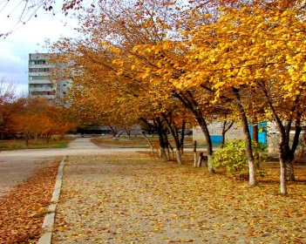 2.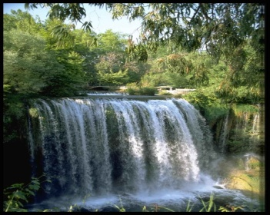
3.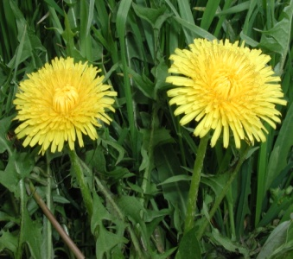 4.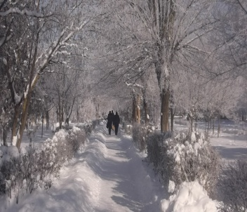
_________________________
Задание 8.
В каждом времени года 3 месяца. Сколько месяцев вам придется учиться в школе, если целое лето вы отдыхаете?________
Задание 9.
Замени слово противоположным по смыслу.
Светло - ____________
День - ______________
Задание 10.
Составь и запиши текст из 4-5 предложений на тему: «Моё любимое время года».
_________________________________________________________________
_________________________________________________________________
_________________________________________________________________
_________________________________________________________________

Интегрированная проверочная работа для 1 класса (конец года);
направленность задания, рекомендации по проведению и оцениванию
Задание 1.
Предмет: ЧТЕНИЕ ( читательская компетенция).
Раздел: Техника чтения
Скорость чтения текста «про себя» не оценивается
Учитель даёт сигнал приступить к выполнению задания и с помощью песочных часов отмечает временной интервал в 1 мин.
По повторному сигналу учителя дети отмечают слово, до которого они дочитали текст. Для удобства подсчета прочитанных за 1 минуту слов рядом с каждой строкой отмечено количество слов с начала текста до конца данной строки.
Коды оценки возможных ответов учащихся:
- 4 балла – темп чтения составляет более 41 слова в минуту;
- 3 балла –темп чтения составляет от 31 до 40 слов в минуту;
- 2 балла – темп чтения составляет от 21 до 30 слов в минуту;
- 1 балла – темп чтения составляет от 15 до 20слов в минуту;
- 0 балла – темп чтения ниже 15 слов в минуту.
За правильное определение жанра прочитанного добавляется ещё 1 балл.
Интерпретация результатов
- 4 балла – ученик достиг базового уровня и высоких уровней подготовки;
- 3 балла – ученик достиг высоких уровней базовой и повышенной подготовки;
2 или 1 балл – ученик достиг уровня базовой подготовки;
- 0 баллов – ученик не достиг уровня базовой подготовки.
Задание 2.
Предмет : РУССКИЙ ЯЗЫК
Разделы: правописание, техника и навыки письма
Оценивается умение правильно, без ошибок, пропусков и искажения букв, списать текст.
Коды оценки возможных ответов учащихся:
- 2 балла – списанный текст не содержит ошибок, или допущенные при списывании ошибки были обнаружены и исправлены;
- 1 балл – в списанном тексте допущено не более 2 ошибок, пропусков или искажений букв;
0 баллов – в списанном тексте допущено более 2 ошибок, пропусков или искажений букв.
Интерпретация результатов
- 2 балла – ученик достиг уровней базовой и повышенной подготовки;
- 1 балл – ученик достиг уровня базовой подготовки;
0 баллов – ученик не достиг уровня базовой подготовки.
Задание 3.
Предмет: РУССКИЙ ЯЗЫК
Раздел : фонетика
- Оценивается умение найти в тексте выделенные слова, списать их правильно, без ошибок, пропусков и искажения букв.
- Оценивается умение делить слова на слоги.
- Оценивается умение устанавливать звукобуквенные связи, соотносить количество букв и звуков в слове.
Коды оценки возможных ответов учащихся:
1 балл за каждый правильный ответ – найдены, списаны, разделены на слоги верно.
0 баллов за каждый ответ– допущена хотя бы одна ошибка.
Интерпретация результатов
1 балл – ученик достиг уровня базовой подготовки;
0 баллов – ученик не достиг уровня базовой подготовки.
Задание 4.
Предмет: ЧТЕНИЕ (читательская компетенция)
ОКРУЖАЮЩИЙ МИР (Человек и природа)
Раздел : работа с информацией, природные объекты
Оценивается умение проследить «в уме» информацию и проанализировать объект.
Коды оценки возможных ответов учащихся:
1 балл – допущено не более 1 ошибки;
0 баллов – допущено более 1 ошибки.
Интерпретация результатов
1 балл - ученик достиг уровня базовой подготовки;
0 баллов – ученик не достиг уровня базовой подготовки.
Задание 5.
Вопрос 1, 2.
Предмет: МАТЕМАТИКА (арифметика)
Раздел : текстовые задачи
Оценивается умение формализовать условие, представленное в текстовой форме и выполнить арифметические действия.
Коды оценки возможных ответов учащихся:
1 балл – дан правильный ответ;
0 баллов – дан иной ответ, или ответ отсутствует.
Интерпретация результатов
1 балл - ученик достиг уровня базовой подготовки;
0 баллов – ученик не достиг уровня базовой подготовки.
Задание 6.
Предмет: РУССКИЙ ЯЗЫК
Раздел : правописание, техника и навыки письма
Коды оценки возможных ответов учащихся:
1 балл – предложение дополнено правильно и не содержит ошибок;
0 баллов – в предложении допущено более 2 ошибок и дан иной ответ.
Интерпретация результатов
1 балл - ученик достиг уровня базовой подготовки;
0 баллов – ученик не достиг уровня базовой подготовки.
ДОПОЛНИТЕЛЬНЫЕ ЗАДАНИЯ
Эти задания выполняются детьми только на добровольной основе. Приступать к этим заданиям детям разрешается только после того, как учитель убедился, что они попробовали выполнить все задания основной части работы и дальнейшее продолжение работы над ними нецелесообразно
Задание 7.
Предмет: ОКРУЖАЮЩИЙ МИР
Раздел : природные объекты
Оценивается умение классифицировать природные явления от смены времён года.
Коды оценки возможных ответов учащихся:
2 балла – дан ответ: 4, 3,2,1;
1 балл – дан частичный верный ответ: 4, 3;
0 баллов – дан иной ответ, или ответ отсутствует.
Интерпретация результатов
2 балл - ученик достиг уровня базовой и повышенной подготовки;
1 балл - ученик достиг уровня базовой подготовки по окружающему миру;
0 баллов – ученик не достиг уровня базовой подготовки.
Задание 8.
Предмет: МАТЕМАТИКА (арифметика)
Раздел : текстовые задачи.
Оценивается умение формализовать условие, представленное в текстовой форме и выполнить арифметические действия.
Коды оценки возможных ответов учащихся:
1 балл - дан правильный ответ – 9 месяцев;
0 баллов - дан иной ответ, или ответ отсутствует.
Интерпретация результатов
1 балл - ученик достиг уровня базовой подготовки;
0 баллов – ученик не достиг уровня базовой подготовки.
Задание 9.
Предмет: РУССКИЙ ЯЗЫК
Раздел : лексика
Оценивается словарный запас ребенка, степень самостоятельности в выяснении значений незнакомых слов.
Коды оценки возможных ответов учащихся:
1 балл – дано противоположное значение слова;
0 баллов – задание не выполнялось.
Интерпретация результатов
1 балл - ученик достиг уровня базовой подготовки;
0 баллов – результат не подлежит интерпретации.
Ребенок может пытаться угадать значение слова по контексту, вести самостоятельный поиск с помощью учебной или справочной литературы, попросить учителя дать ему словарь или иную книгу, попросить совета в том, какую книгу лучше взять, или попросить учителя объяснить ему значение слова.
Не разрешается только обращаться за помощью к одноклассникам.
ВНИМАНИЕ!
Учитель вправе оказать ребенку любую помощь, о которой тот его попросит, вплоть до прямого объяснения значения незнакомого слова, но по собственной инициативе помощь не предлагать, даже через наводящие вопросы типа: «Может быть, дать тебе какой-нибудь словарь?». Однако, если ребенок пытается отвлечь соседей, можно у него спросить: « Ты что-то хотел узнать? Спроси лучше у меня».
Задание 10.
Предмет: РУССКИЙ ЯЗЫК
Раздел : развитие речи
Оценивается умение составлять текст по заданной теме.
Коды оценки возможных ответов учащихся:
3 балла - составлено не менее 4-5 предложений по заданной теме.
2 балла – составлено 3 предложения и текст соответствует теме.
1 балл – составлено 1-2 предложения, соответствующих теме.
0 баллов – текст не соответствует теме.
Интерпретация результатов
3 или 2 балла – ученик достиг уровней базовой и повышенной подготовки;
1 балл - ученик достиг уровня базовой подготовки;
0 баллов – ученик не достиг уровня базовой подготовки.

